

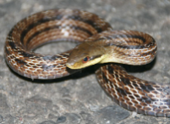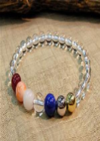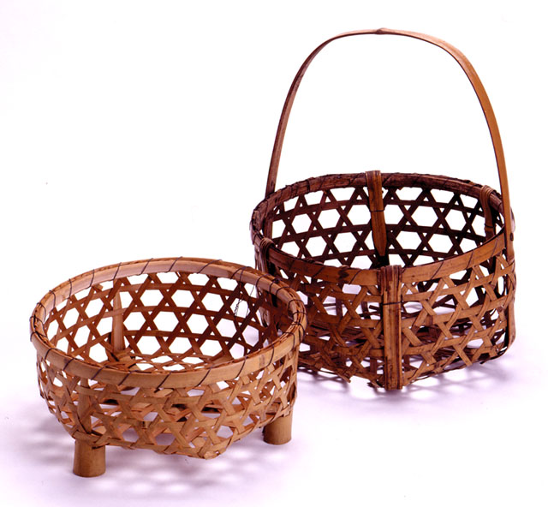

かご

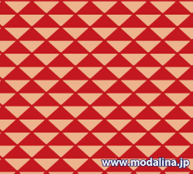

たから

なみ

はっぱ

へび

しか

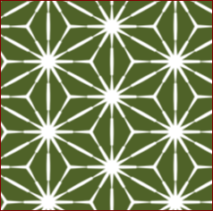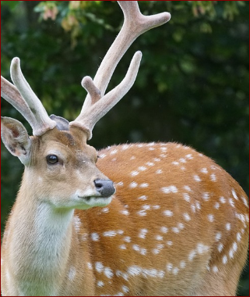

Meaning of the patterns

**1．** Match up the patterns to the pictures below.

Meaning of the patterns

**1．** Match up the patterns to the pictures below.

**2.**　 What are these words in Japanese? Match the pictures to the descriptions.

* ・

かめです。

いみは、ながいきです。

*(longevity)

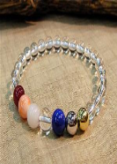

* ・

へびです。

いみは、まよけです。

*(talisman)

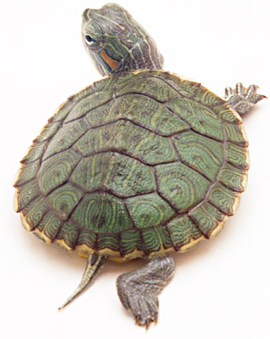

* ・

たからです。*(treasures)

いみは、ハーモニーです。*(harmony)



* ・

なみです。

いみは、へいわです。(peace)



はっぱです。

いみは、せいちょうです。

*(growth)

* ・
* ・





かごです。*(baskets)

６かくです。めです。

こわいです。

いみは、まよけです。*(talisman)

* ・

